TRƯỜNG ĐẠI HỌC MỞ THÀNH PHỐ HỒ CHÍ MINH
KHOA CÔNG NGHỆ THÔNG TIN
--- ---



BÀI TẬP LỚN MÔN HỌC
TRÍ TUỆ NHÂN TẠO

Đề tài
DỰ ĐOÁN KẾT QUẢ HỌC TẬP CỦA SINH VIÊN BẰNG PHƯƠNG PHÁP PHÂN LỚP

Sinh viên thực hiện: Mã số sinh viên:
Võ Thị Bích Như 2351050127
Nguyễn Diệp Thái Hà 2351050037
Nguyễn Đức Nhu Toàn 2351050183
Lớp: DH23IT01
Giảng viên hướng dẫn: ThS. Võ Việt Khoa

Tháng 04 năm 2026
LỜI CẢM ƠN
Lời đầu tiên, nhóm chúng em xin gửi lời cảm ơn đến Thầy Võ Việt Khoa đã tận tình hướng dẫn và hỗ trợ nhóm trong quá trình thực hiện bài tập lớn. Những góp ý và định hướng của Thầy đã giúp nhóm hiểu rõ hơn về đề tài và hoàn thiện bài làm tốt hơn.
Bên cạnh đó, nhóm xin cảm ơn gia đình và bạn bè đã luôn động viên và tạo điều kiện để chúng em có thể hoàn thành bài tập.
Do thời gian và kiến thức còn hạn chế, bài làm khó tránh khỏi những thiếu sót. Nhóm rất mong nhận được sự góp ý từ Thầy để có thể cải thiện tốt hơn trong thời gian tới.
Chúng em xin chân thành cảm ơn!
TP. Hồ Chí Minh, ngày 1 tháng 5 năm 2026
Nhóm sinh viên thực hiện
Võ Thị Bích Như - 2351050127
Nguyễn Diệp Thái Hà - 2351050037
Nguyễn Đức Nhu Toàn - 2351050183

TÓM TẮT
Trong bối cảnh giáo dục hiện đại, việc dự báo sớm kết quả học tập đóng vai trò quan trọng trong việc hỗ trợ sinh viên và nâng cao chất lượng đào tạo. Đề tài này tập trung xây dựng mô hình dự đoán kết quả học tập của sinh viên bằng các phương pháp phân lớp dựa trên dữ liệu hành vi và nhân khẩu học.
Nghiên cứu sử dụng bộ dữ liệu gồm 20.000 bản ghi với các thuộc tính như thời gian học tập, tỉ lệ chuyên cần và điểm số. Dữ liệu được tiền xử lý, cân bằng bằng kỹ thuật SMOTE và tối ưu mô hình thông qua Hyperparameter Tuning. Ba thuật toán được sử dụng để so sánh gồm Logistic Regression, Support Vector Machine (SVM) và Random Forest. Quá trình huấn luyện và đánh giá được theo dõi thông qua nền tảng Weights & Biases.
Kết quả cho thấy mô hình Random Forest đạt hiệu quả cao nhất với độ chính xác 97.9% và F1-score 0.98, cho khả năng phân loại tốt giữa hai lớp Pass và Fail. Dựa trên mô hình này, nhóm đã xây dựng một ứng dụng web cho phép dự đoán kết quả học tập của sinh viên.
Nghiên cứu cho thấy tiềm năng ứng dụng của học máy trong lĩnh vực giáo dục. Trong tương lai, mô hình có thể được cải thiện bằng cách tích hợp thêm các dữ liệu về hành vi và tương tác của sinh viên.
Từ khóa: Dự đoán kết quả học tập, Phân lớp, Random Forest, SMOTE, Weights & Biases, Học máy.

MỤC LỤC
CHƯƠNG 1: GIỚI THIỆU VỀ ĐỀ TÀI 6
1. đặt vấn đề và lý do chọn đề tài 6
2. mục tiêu đề tài 6
3. phạm vi nghiên cứu 6
4. cấu trúc báo cáo 7
CHƯƠNG 2: CƠ SỞ LÝ THUYẾT 7
1. tổng quan về học máy (machine learning) và phân lớp (classification) 7
2. các thuật toán sử dụng trong nghiên cứu 8
3. kỹ thuật xử lý dữ liệu mất cân bằng (smote) 9
4. công nghệ và công cụ hỗ trợ 9
CHƯƠNG 3: PHÂN TÍCH VÀ THIẾT KẾ HỆ THỐNG 10
1. phân tích yêu cầu hệ thống 10
2. quy trình xử lý dữ liệu (luồng dữ liệu) 10
3. kiến trúc hệ thống 11
4. mô hình thuật toán chi tiết (random forest) 12
CHƯƠNG 4: TRIỂN KHAI VÀ THỬ NGHIỆM 13
1. môi trường triển khai 13
3. kết quả thực nghiệm trên wandb 13
CHƯƠNG 5: KẾT LUẬN VÀ HƯỚNG PHÁT TRIỂN 19
1. tóm tắt đóng góp của đề tài 19
2. hạn chế của đề tài 20
3. hướng phát triển và mở rộng 20

DANH MỤC HÌNH VẼ

Hình 1: Dashboard so sánh hiệu năng các mô hình trên hệ thống WandB. 14
Hình 2: Confusion Matrix của mô hình Random Forest 15
Hình 3: Confusion Matrix của mô hình Logistic Regression 16
Hình 4: Confusion Matrix của mô hình SVM 17
Hình 5: Giao diện ứng dụng dự đoán kết quả học tập sinh viên pass. 18
Hình 6: Giao diện ứng dụng dự đoán kết quả học tập sinh viên fail. 19

Chương 1: Giới thiệu về đề tài
- Đặt vấn đề và Lý do chọn đề tài
  - Trong bối cảnh chuyển đổi số trong giáo dục, dữ liệu sinh viên được lưu trữ với khối lượng ngày càng lớn thông qua các hệ thống quản lý học tập. Tuy nhiên, việc khai thác hiệu quả nguồn dữ liệu này nhằm nâng cao chất lượng đào tạo vẫn còn nhiều hạn chế. Một trong những vấn đề đáng quan tâm tại các cơ sở giáo dục là tỷ lệ sinh viên không đạt môn học hoặc bỏ học giữa chừng.
  - Việc nhận diện sớm những sinh viên có nguy cơ học tập kém thông qua các chỉ số như thời gian học, tỉ lệ chuyên cần và điểm số thành phần là rất quan trọng. Điều này giúp nhà trường và giảng viên có những biện pháp can thiệp kịp thời.
  - Xuất phát từ thực tế đó, nhóm quyết định thực hiện đề tài “Dự đoán kết quả học tập của sinh viên bằng phương pháp phân lớp”, nhằm ứng dụng các kỹ thuật học máy vào việc giải quyết bài toán thực tiễn trong giáo dục.
- Mục tiêu đề tài
  - Mục tiêu chính: Xây dựng một mô hình học máy có khả năng dự đoán chính xác kết quả học tập của sinh viên (Pass/Fail) dựa trên dữ liệu đầu vào.
  - Mục tiêu cụ thể:
    - Tìm hiểu và áp dụng các thuật toán phân lớp: Logistic Regression, SVM và Random Forest.
    - Xử lý vấn đề mất cân bằng dữ liệu bằng kỹ thuật SMOTE.
    - Sử dụng công cụ Weights & Biases (WandB) để quản lý và so sánh hiệu năng các mô hình.
    - Xây dựng ứng dụng Demo (Web app) để trực quan hóa kết quả dự đoán.
- Phạm vi nghiên cứu
  - Dữ liệu: Sử dụng bộ dữ liệu sinh viên gồm 20.000 bản ghi với các thuộc tính liên quan đến hành vi và kết quả học tập.
  - Công nghệ: Ngôn ngữ lập trình Python, thư viện Scikit-learn, nền tảng WandB cho phần AI; ReactJS và Flask cho phần triển khai ứng dụng.
  - Đối tượng: Tập trung vào bài toán phân loại nhị phân (Đậu/Rớt)
- Cấu trúc báo cáo

Báo cáo đồ án được chia thành 5 chương chính:
  - Chương 1 - Giới thiệu: Trình bày lý do chọn đề tài, mục tiêu, phạm vi và cấu trúc của đồ án.
  - Chương 2 - Cơ sở lý thuyết: Trình bày các khái niệm về học máy, các thuật toán phân lớp và công nghệ sử dụng.
  - Chương 3 - Phân tích và Thiết kế hệ thống: Mô tả dữ liệu, quy trình xử lý (Pipeline) và kiến trúc hệ thống.
  - Chương 4 - Triển khai và Thử nghiệm: Chi tiết quá trình huấn luyện mô hình, kết quả so sánh trên WandB và giao diện ứng dụng.
  - Chương 5 - Kết luận và Hướng phát triển: Tóm tắt kết quả đạt được, những hạn chế và hướng mở rộng đề tài.

Chương 2: Cơ sở lý thuyết
- Tổng quan về Học máy (Machine Learning) và Phân lớp (Classification)
  - Học máy:

Học máy là một lĩnh vực của Trí tuệ nhân tạo, tập trung vào việc xây dựng các hệ thống có khả năng học hỏi từ dữ liệu để thực hiện các nhiệm vụ cụ thể mà không cần lập trình tường minh.

Thông qua việc phân tích dữ liệu đầu vào, mô hình học máy có thể phát hiện các mẫu (patterns), mối quan hệ giữa các thuộc tính và sử dụng những thông tin đó để dự đoán kết quả cho dữ liệu mới.

Trong đề tài này, học máy được ứng dụng nhằm dự đoán kết quả học tập của sinh viên dựa trên các yếu tố liên quan đến hành vi học tập và kết quả học tập trước đó.
  - Bài toán Phân lớp:

Phân lớp là một bài toán thuộc nhóm học có giám sát (Supervised Learning), trong đó mô hình được huấn luyện trên tập dữ liệu đã có nhãn để dự đoán nhãn của dữ liệu mới.

Trong đồ án này, bài toán dự đoán kết quả học tập của sinh viên thuộc dạng phân loại nhị phân (Binary Classification) với hai nhãn:
- Pass (Đậu)
- Fail (Rớt)

Mục tiêu của mô hình là tìm ra một hàm ánh xạ từ các đặc trưng đầu vào như thời gian học, tỷ lệ chuyên cần và điểm số thành phần sang nhãn kết quả tương ứng.
- Các thuật toán sử dụng trong nghiên cứu

Trong quá trình thực nghiệm, nhóm đã nghiên cứu và so sánh ba thuật toán chính:
- Logistic Regression:
- Logistic Regression là một mô hình thống kê được sử dụng rộng rãi trong các bài toán phân loại nhị phân. Thuật toán này ước lượng xác suất một mẫu dữ liệu thuộc về một lớp nhất định dựa trên các biến đầu vào.
- Ưu điểm của Logistic Regression là dễ triển khai, tốc độ huấn luyện nhanh và khả năng giải thích mô hình tốt.
- Support Vector Machine (SVM):
- Support Vector Machine (SVM) là thuật toán tìm kiếm một siêu phẳng (hyperplane) tối ưu để phân tách các lớp dữ liệu trong không gian đa chiều sao cho khoảng cách (margin) giữa các lớp là lớn nhất.
- Thuật toán này hoạt động hiệu quả với dữ liệu có không gian chiều cao và có khả năng xử lý tốt các bài toán phân loại phức tạp.
- Random Forest (Mô hình chính):
    - Random Forest à một thuật toán học máy mạnh mẽ thuộc nhóm Ensemble Learning (Học kết hợp). Random Forest xây dựng nhiều cây quyết định (Decision Trees) trong quá trình huấn luyện và đưa ra kết quả cuối cùng dựa trên cơ chế bỏ phiếu (voting) của các cây này.
    - Ưu điểm: Khả năng xử lý tốt các tập dữ liệu lớn, hạn chế hiện tượng quá khớp (overfitting) và cho độ chính xác cao đối với dữ liệu bảng (tabular data).
- Kỹ thuật xử lý dữ liệu mất cân bằng (SMOTE)
- Trong bộ dữ liệu thực tế, số lượng sinh viên thuộc lớp Pass thường lớn hơn đáng kể so với lớp Fail, gây ra hiện tượng mất cân bằng dữ liệu.
- Để khắc phục vấn đề này, nhóm sử dụng kỹ thuật SMOTE (Synthetic Minority Over-sampling Technique). Phương pháp này tạo ra các mẫu dữ liệu tổng hợp cho lớp thiểu số dựa trên các điểm lân cận gần nhất, giúp mô hình học được đặc trưng của lớp ít xuất hiện một cách hiệu quả hơn.

Việc áp dụng SMOTE giúp cải thiện khả năng dự đoán đối với các sinh viên có nguy cơ rớt môn.
- Công nghệ và Công cụ hỗ trợ
- Weights & Biases (WandB): Đây là nền tảng quản lý thí nghiệm Học máy. Nhóm sử dụng WandB để ghi lại (log) các chỉ số huấn luyện, so sánh các phiên chạy (runs) và trực quan hóa kết quả thông qua Dashboard. Điều này đảm bảo tính minh bạch và dễ dàng trong việc tinh chỉnh siêu tham số.
- Thư viện Scikit-learn: Thư viện mã nguồn mở phổ biến nhất cho Python, cung cấp các công cụ mạnh mẽ để tiền xử lý dữ liệu và triển khai các thuật toán học máy.
- Flask & ReactJS: Sử dụng để xây dựng Backend (API) và Frontend (Giao diện người dùng) cho ứng dụng dự đoán thực tế.

Chương 3: PHÂN TÍCH VÀ THIẾT KẾ HỆ THỐNG
- Phân tích yêu cầu hệ thống
  - Yêu cầu chức năng

Hệ thống được xây dựng nhằm hỗ trợ dự đoán kết quả học tập của sinh viên. Các yêu cầu chức năng chính bao gồm:
- Tiếp nhận dữ liệu đầu vào của sinh viên như số giờ học, tỷ lệ chuyên cần, điểm số thành phần và các thông tin liên quan.
- Thực hiện dự đoán kết quả học tập dưới dạng phân loại nhị phân (Pass/Fail) dựa trên mô hình học máy đã được huấn luyện.
- Hiển thị kết quả dự đoán một cách trực quan thông qua giao diện web để người dùng dễ dàng theo dõi và sử dụng.
  - Yêu cầu phi chức năng

Bên cạnh các chức năng chính, hệ thống cần đảm bảo các yêu cầu phi chức năng sau:
- Độ chính xác của mô hình phân lớp đạt trên 90% trên tập kiểm tra.
- Thời gian phản hồi nhanh, đảm bảo việc dự đoán được thực hiện trong thời gian dưới 2 giây.
- Giao diện thân thiện, dễ sử dụng và phù hợp với người dùng không chuyên về kỹ thuật.
- Quy trình xử lý dữ liệu (Luồng dữ liệu)

Nhóm thiết kế một quy trình xử lý dữ liệu khép kín nhằm đảm bảo tính nhất quán và hiệu quả trong việc xây dựng mô hình. Quy trình này bao gồm các bước sau:
  - Thu thập dữ liệu:

Sử dụng bộ dữ liệu sinh viên gồm khoảng 20.000 bản ghi với các thuộc tính liên quan đến hành vi học tập và kết quả học tập.
  - Tiền xử lý:

Dữ liệu ban đầu được xử lý để đảm bảo chất lượng và phù hợp với mô hình:
    - Xử lý giá trị thiếu (Missing values) bằng các phương pháp thống kê.
    - Mã hóa các biến phân loại (Encoding categorical variables) để chuyển đổi về dạng số.
    - Chuẩn hóa dữ liệu (Feature Scaling) nhằm đưa các đặc trưng về cùng một thang đo.
  - Cân bằng dữ liệu (SMOTE):

Do dữ liệu có sự mất cân bằng giữa hai lớp Pass và Fail, nhóm áp dụng kỹ thuật SMOTE để tạo thêm dữ liệu cho lớp thiểu số, giúp mô hình học tốt hơn và giảm thiên lệch.
  - Huấn luyện & Tinh chỉnh:

Dữ liệu sau khi xử lý được đưa vào các thuật toán như Logistic Regression, SVM và Random Forest.

Quá trình huấn luyện được kết hợp với công cụ WandB nhằm theo dõi, so sánh hiệu năng và tối ưu siêu tham số.
- Kiến trúc hệ thống

Hệ thống được thiết kế theo mô hình 3 lớp (3-Tier Architecture):.
- Lớp Giao diện (Frontend): Được xây dựng bằng ReactJS, có nhiệm vụ thu thập dữ liệu đầu vào từ người dùng và gửi yêu cầu đến hệ thống backend.
- Lớp Xử lý (Backend/AI Server): Xây dựng bằng Flask. Lớp này chứa mô hình học máy đã được huấn luyện (file .pkl đã huấn luyện xong). Lớp này thực hiện xử lý dữ liệu đầu vào và trả về kết quả dự đoán.
- Lớp Dữ liệu(Data Layer): Lưu trữ tập dữ liệu huấn luyện và các bản ghi log thí nghiệm trên WandB.
- Mô hình thuật toán chi tiết (Random Forest)
  - Cấu trúc và Cơ chế hoạt động

Mô hình Random Forest bao gồm một tập hợp các cây quyết định (Decision Trees) hoạt động độc lập. Quy trình dự đoán kết quả học tập sinh viên diễn ra qua các bước:
- Kỹ thuật Bootstrapping (Lấy mẫu lặp lại): Từ bộ dữ liệu 20,000 dòng ban đầu, thuật toán tự động tạo ra nhiều tập dữ liệu con khác nhau bằng cách lấy mẫu ngẫu nhiên có thay thế.
- Xây dựng cây quyết định: Trên mỗi tập dữ liệu con, một cây quyết định sẽ được huấn luyện. Tuy nhiên, tại mỗi nút của cây, thuật toán chỉ chọn ngẫu nhiên một nhóm nhỏ các thuộc tính (ví dụ: chỉ chọn Study_Hours và Attendance) để tìm điểm chia tốt nhất. Điều này giúp các cây trong rừng trở nên đa dạng và không bị phụ thuộc quá nhiều vào một thuộc tính duy nhất.
- Cơ chế Voting (Biểu quyết): Khi cần dự đoán một sinh viên mới là "Pass" hay "Fail", mỗi cây trong rừng sẽ đưa ra kết quả riêng. Kết quả cuối cùng là lựa chọn của đa số (Majority Voting).
  - Lý do lựa chọn Random Forest
    - Hạn chế Overfitting (Quá khớp): Nhờ việc trung bình hóa kết quả từ nhiều cây, Random Forest khắc phục được nhược điểm lớn nhất của cây quyết định đơn lẻ là dễ bị "học vẹt" trên dữ liệu huấn luyện.
    - Đo lường độ quan trọng của đặc trưng (Feature Importance): Thuật toán giúp nhóm nhận diện được yếu tố nào ảnh hưởng lớn nhất đến kết quả học tập (ví dụ: Attendance thường có trọng số cao hơn Parental_Involvement).
    - Xử lý dữ liệu nhiễu: Với 20,000 bản ghi, dữ liệu thực tế luôn có những sai sót nhỏ. Random Forest có khả năng "chống nhiễu" tốt, đảm bảo độ chính xác ổn định trên tập kiểm tra (Test set).

Chương 4: Triển khai và thử nghiệm
- Môi trường triển khai
  - Ngôn ngữ lập trình: Python 3.11
  - Thư viện chính: Scikit-learn (huấn luyện mô hình), Pandas & Numpy (xử lý dữ liệu), Imbalanced-learn (kỹ thuật SMOTE).
  - Công cụ quản lý thí nghiệm: Weights & Biases (WandB).
  - Môi trường phần cứng: Huấn luyện trên Pycharm
- Các module chính của hệ thống

Hệ thống được chia thành 3 module xử lý chính:
- Module Tiền xử lý (Preprocessing): Thực hiện làm sạch dữ liệu, chuẩn hóa (Scaling) và cân bằng lớp bằng SMOTE để chuẩn bị dữ liệu tốt nhất cho mô hình.
- Module Huấn luyện & Tuning: Chứa các kịch bản huấn luyện cho Logistic Regression, SVM và Random Forest. Module này tích hợp WandB API để ghi lại kết quả sau mỗi phiên chạy.
- Module Dự báo (Inference): Nhận dữ liệu đầu vào từ giao diện, tải mô hình đã lưu (.pkl) và trả về kết quả dự đoán Pass/Fail.
- Kết quả thực nghiệm trên WandB

Nhóm đã tiến hành thử nghiệm song song cả 3 mô hình để tìm ra giải pháp tối ưu nhất. Kết quả được ghi nhận trực quan trên Dashboard của WandB.
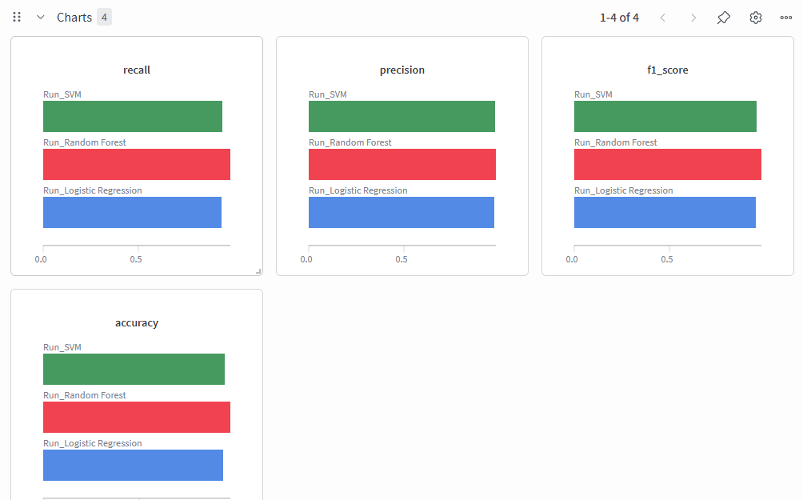
Hình 1: Dashboard so sánh hiệu năng các mô hình trên hệ thống WandB.
- Nhận xét: Dựa trên Hình 4.1, ta thấy mô hình Random Forest (màu đỏ) vượt trội hơn hẳn so với Logistic Regression và SVM ở tất cả các chỉ số: Accuracy, Recall và F1-score. Đặc biệt, đường biểu diễn của Random Forest tiệm cận mức 0.98, cho thấy độ tin cậy cực cao.
- Đánh giá chi tiết mô hình (Confusion Matrix)
Để đánh giá khả năng phân loại chi tiết của từng mô hình, nhóm sử dụng ma trận nhầm lẫn (Confusion Matrix) trên tập dữ liệu kiểm tra (Test set).
  - Mô hình Random Forest (Tốt nhất)
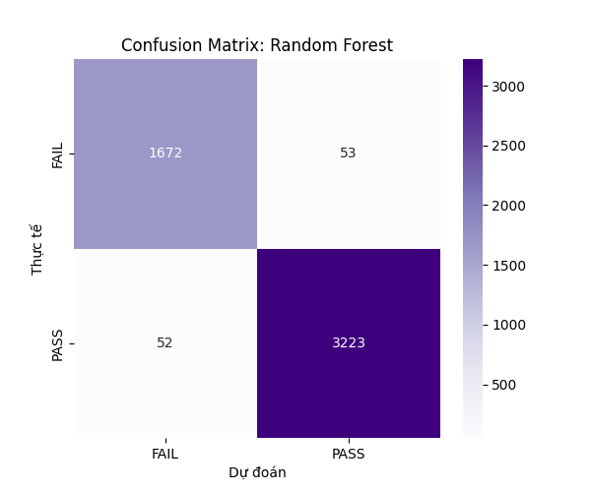
Hình 2: Confusion Matrix của mô hình Random Forest
- Phân tích: Mô hình dự đoán đúng 1672 trường hợp Fail và 3223 trường hợp Pass. Số lượng dự đoán nhầm (False Positive và False Negative) chỉ chiếm tỉ lệ rất nhỏ (khoảng 2%). Điều này khẳng định Random Forest là lựa chọn tối ưu cho bài toán này.
  - So sánh với các mô hình khác
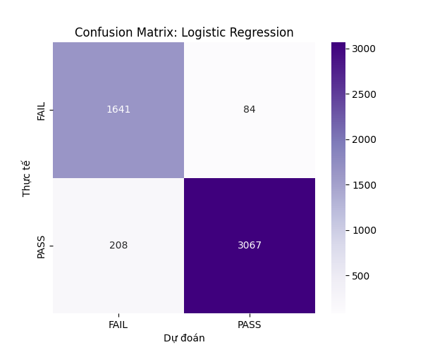
Hình 3: Confusion Matrix của mô hình Logistic Regression
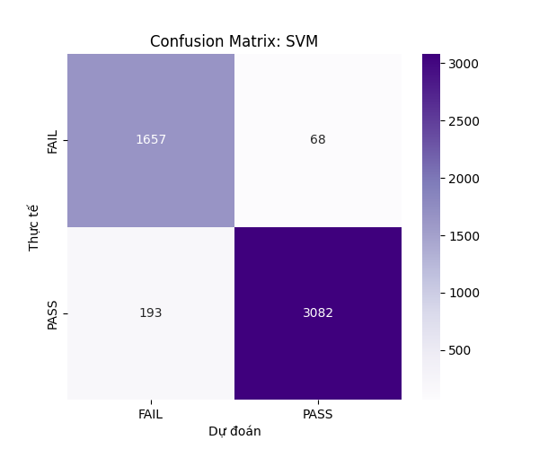
Hình 4: Confusion Matrix của mô hình SVM
- Nhận xét: Mặc dù SVM và Logistic Regression cũng cho kết quả khá tốt, nhưng tỉ lệ nhầm lẫn ở các lớp này cao hơn so với Random Forest (thể hiện qua các con số ở đường chéo phụ của ma trận).
- Giao diện ứng dụng thực tế

Hình 5: Giao diện ứng dụng dự đoán kết quả học tập sinh viên pass.
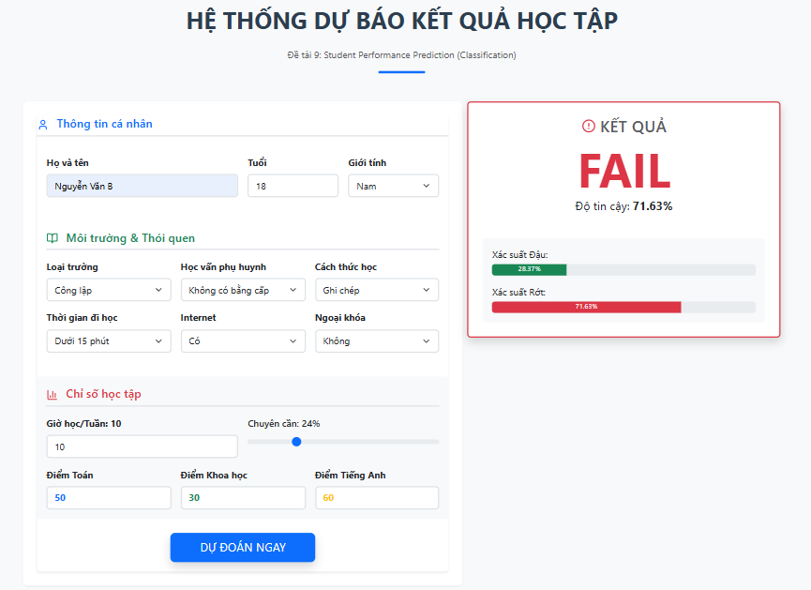
Hình 6: Giao diện ứng dụng dự đoán kết quả học tập sinh viên fail.

Chương 5: Kết luận và hướng phát triển
- Tóm tắt đóng góp của đề tài

Sau quá trình nghiên cứu, thực hiện và thử nghiệm, đề tài “Dự đoán kết quả học tập của sinh viên bằng phương pháp phân lớp” đã hoàn thành các mục tiêu đề ra ban đầu với các đóng góp cụ thể:
  - Về mặt kỹ thuật: Nhóm đã xây dựng thành công quy trình xử lý dữ liệu học máy hoàn chỉnh (Pipeline), giải quyết hiệu quả vấn đề mất cân bằng dữ liệu bằng kỹ thuật SMOTE và tối ưu hóa mô hình qua quá trình Hyperparameter Tuning.
  - Về mặt thực nghiệm: Đã thực hiện so sánh khách quan giữa các thuật toán và xác định được Random Forest là mô hình tối ưu nhất cho bài toán này với độ chính xác ấn tượng đạt 97,9%. Toàn bộ lịch sử huấn luyện được lưu trữ minh bạch trên hệ thống WandB.
  - Về mặt ứng dụng: Nhóm đã triển khai một phiên bản demo ứng dụng Web trực quan, chứng minh khả năng đưa các mô hình nghiên cứu lý thuyết vào thực tế để hỗ trợ người dùng.
- Hạn chế của đề tài

Dù đạt được kết quả khả quan, đề tài vẫn còn tồn tại một số hạn chế nhất định:
  - Dữ liệu: Bộ dữ liệu hiện tại dù lớn nhưng vẫn chủ yếu tập trung vào các thông số định lượng (điểm số, giờ học), chưa bao hàm được các yếu tố định tính quan trọng khác như tâm lý sinh viên, môi trường sống hoặc sự tương tác trực tiếp trên các hệ thống học tập trực tuyến (LMS).
  - Mô hình: Tuy Random Forest đạt độ chính xác cao nhưng vẫn là một mô hình "hộp đen" (black-box), gây khó khăn trong việc giải thích chi tiết lý do tại sao một sinh viên cụ thể lại bị dự báo là "Fail".
- Hướng phát triển và mở rộng

Trong tương lai, nhóm dự kiến sẽ phát triển đề tài theo các hướng sau:
  - Cải thiện dữ liệu: Thu thập và tích hợp thêm các nguồn dữ liệu đa dạng hơn để tăng cường độ tin cậy và cá nhân hóa kết quả dự báo.
  - XAI (Explainable AI): Nghiên cứu tích hợp các kỹ thuật giải thích mô hình (như SHAP hoặc LIME) để giảng viên có thể hiểu rõ những yếu tố nào đang đe dọa kết quả học tập của sinh viên, từ đó có tư vấn chính xác hơn.
  - Hệ thống tư vấn tự động: Phát triển module gợi ý lộ trình học tập dựa trên kết quả dự báo, giúp sinh viên chủ động cải thiện những kỹ năng còn yếu.

TÀI LIỆU THAM KHẢO
[1] Võ Việt Khoa, Hướng dẫn thực hiện bài tập lớn môn học, Khoa Công nghệ thông tin, Trường Đại học Mở TP.HCM, 2026.
[2] Scikit-learn Developers, "Random Forest Classifier Documentation," 2024. [Trực tuyến]. Available: https://scikit-learn.org/stable/modules/generated/sklearn.ensemble.RandomForestClassifier.html. [Truy cập: 29-04-2026].
[3] Weights & Biases, "Experiment Tracking and Dashboard Documentation," 2024. [Trực tuyến]. Available: https://docs.wandb.ai/. [Truy cập: 29-04-2026].
[4] N. V. Chawla, K. W. Bowyer, L. O. Hall, và W. P. Kegelmeyer, "SMOTE: Synthetic Minority Over-sampling Technique," Journal of Artificial Intelligence Research, vol. 16, pp. 321–357, 2002.
[5] Aurélien Géron, Hands-On Machine Learning with Scikit-Learn, Keras, and TensorFlow, 2nd ed. O'Reilly Media, 2019.
HẾT

